**BỘ GIÁO DỤC VÀ ĐÀO TẠO**

**TRƯỜNG ĐẠI HỌC DUY TÂN**



**Tên đề tài:**

**XÂY DỰNG WEBSITE DÙNG AI CHATOT TƯ VÁN**

**CẮT TÓC VÀ THANH TOÁN BẰNG VÍ ĐIỆN TỬ**

**∙•🙞🟏🙜•∙**

**TÀI LIỆU DATABASE**

GVHD: ThS Nguyễn Quang Ánh

Nhóm SVTH:

Nguyễn Viên Tuấn Vỹ 27211248507

Lê Minh Ánh 27211235619

Lê Mậu Hùng 27211225452

Nguyễn Văn Pháp 27211235617

Trần Công Phát 27211243345

**Đà Nẵng, tháng 03 năm 2025**

**THÔNG TIN DỰ ÁN**

|  |  |  |  |
| --- | --- | --- | --- |
| **Dự án viết tắt** |  | | |
| **Tên dự án** | Xây Dựng Website Dùng AI ChatBot Tư Vấn Cắt Tóc và Thanh Toán Bằng Ví Điện Tử | | |
| **Ngày bắt đầu** | 17/03/2025 | **Ngày kết thúc** | 23/05/2025 |
| **Nơi thực hiện** | Khoa Công nghệ thông tin – Đại học Duy Tân | | |
| **Mentor** | ThS. Nguyễn Quang Ánh  Email: [nguyenquanganh@dtu.edu.vn](mailto:nguyenquanganh@dtu.edu.vn)  Phone: 0983954945 | | |
| **Chủ sở hữu**  **(Product Owner)** | ThS. Nguyễn Quang Ánh  Email: [nguyenquanganh@dtu.edu.vn](mailto:nguyenquanganh@dtu.edu.vn)  Phone: 0983954945 | | |
| **Quản lý dự án (Scrum Master)** | Nguyễn Viên Tuấn Vỹ | nguyentuanvy14042003@gmail.com | 0327443323 |
| **Thành viên trong đội** | Lê Minh Ánh | leminhanh422003@gmail.com | 0796595734 |
| Lê Mậu Hùng | Lemauhung1403@gmail.com | 0888125797 |
| Nguyễn Văn Pháp | nguyenvanphapvd@gmail.com | 0935207902 |
| Trần Công Phát | phattran14122003@gmail.com | 0344285324 |

**THÔNG TIN TÀI LIỆU**

|  |  |
| --- | --- |
| **Tên dự án** | Xây Dựng Website Dùng AI ChatBot Tư Vấn Cắt Tóc và Thanh Toán Bằng Ví Điện Tử |
| **Tiêu đề tài liệu** | Project Database |
| **Người thực hiện** | Nguyễn Viên Tuấn Vỹ |

**LỊCH SỬ CHỈNH SỬA TÀI LIỆU**

|  |  |  |  |
| --- | --- | --- | --- |
| **Phiên bản** | **Người chỉnh cập nhật** | **Ngày** | **Ghi chú** |
| 1.0 | Nguyễn Viên Tuấn Vỹ | 29/03/2025 | Bản nháp |
| 1.1 | Nguyễn Viên Tuấn Vỹ | 00/00/2025 | Bản chính thức |

**PHÊ DUYỆT TÀI LIỆU**

|  |  |  |  |
| --- | --- | --- | --- |
| **Người hướng dẫn** | Nguyễn Quang Ánh | **Chữ ký** |  |
| **Ngày** | …./…./2024 |
| **Chủ sở hữu** | Nguyễn Quang Ánh | **Chữ ký** |  |
| **Ngày** | …./…./2024 |
| **Quản lý dự án** | Nguyễn Viên Tuấn Vỹ | **Chữ ký** |  |
| **Ngày** | …./…./2024 |
| **Thành viên** | Lê Minh Ánh | **Chữ ký** |  |
| **Ngày** | …./…./2024 |
| Lê Mậu Hùng | **Chữ ký** |  |
| **Ngày** | …./…./2024 |
| Nguyễn Văn Pháp | **Chữ ký** |  |
| **Ngày** | …./…./2024 |
| Trần Công Phát | **Chữ ký** |  |
| **Ngày** | …./…./2024 |

**MỤC LỤC**

1. LỰA CHỌN CƠ SỞ DỮ LIỆU 5

2. THIẾT KẾ CƠ SỞ DỮ LIỆU 5

2.1. Lược đồ cơ sở dữ liệu 5

2.3. Sơ đồ thực tế liên kết 11

# **LỰA CHỌN CƠ SỞ DỮ LIỆU**

* Hệ thống của chúng tôi sử dụng Hệ quản trị cơ sở dữ liệu PostgreSQL – một trong những hệ thống quản trị cơ sở dữ liệu quan hệ (RDBMS) mã nguồn mở mạnh mẽ và đáng tin cậy nhất hiện nay.
* PostgreSQL có những ưu điểm nổi bật sau:
* Tính ổn định và bảo mật cao: Được phát triển từ năm 1986, PostgreSQL đã chứng minh khả năng xử lý dữ liệu phức tạp với độ tin cậy vượt trội, hỗ trợ ACID (Atomicity, Consistency, Isolation, Durability) đầy đủ.
* Hỗ trợ đa dạng kiểu dữ liệu: Bao gồm JSON, XML, GIS (dữ liệu địa lý), và cả NoSQL-like (như Hstore, Array).
* Mở rộng dễ dàng: Cho phép tạo hàm tùy chỉnh (custom functions), stored procedures bằng nhiều ngôn ngữ (PL/pgSQL, Python, Perl, v.v.).
* Cộng đồng hỗ trợ mạnh: PostgreSQL có tài liệu chi tiết, diễn đàn sôi động và hoàn toàn miễn phí.
* Tương thích với nhiều nền tảng: Hoạt động tốt trên cả ứng dụng web (Java, Python, PHP, Node.js) và hệ thống lớn nhờ khả năng xử lý song song (parallel query).
* Lý do lựa chọn PostgreSQL cho hệ thống đặt lịch cắt tóc:
* Phù hợp với nghiệp vụ phức tạp: Hệ thống cần quản lý lịch hẹn, thanh toán, và tương tác chatbot – PostgreSQL đáp ứng tốt nhờ khả năng xử lý giao dịch (transaction) mạnh mẽ.
* An toàn dữ liệu: Hỗ trợ mã hóa, role-based access control, phù hợp với yêu cầu bảo mật thông tin khách hàng.
* Hiệu suất cao: Tối ưu cho cả truy vấn đọc/ghi liên tục, đảm bảo trải nghiệm mượt mà khi nhiều người dùng truy cập cùng lúc.

# **THIẾT KẾ CƠ SỞ DỮ LIỆU**

## **Lược đồ cơ sở dữ liệu**

* **Account** (id, username, password, fullname, email, phone, address, age, created_at, updated_at, **role_id**): Dùng để chứa thông tin tài khoản hệ thống
* **Role** (id, name): Dùng để phân quyền người dùng
* **Customer** (id, **account_id**, is_blocked, **các trường kế thừa từ Account**): Dùng để chứa thông tin khách hàng mở rộng từ Account
* **Employee** (id, **account_id**, avatar, is_deleted, **các trường kế thừa từ Account**): Dùng dể chứa thông tin nhân viên mở rộng từ Account
* **Manager** (id, username, password, fullname): Dùng để chứa thông tin admin
* **Service** (id, name, price, haircut_time, created_at, updated_at): Dùng để chứa Danh sách dịch vụ cắt tóc
* **Combo** (id, name, price, haircut_time, created_at, updated_at): Dùng để chứa các gói dịch vụ combo
* **Combo_Service** (**combo_id, service_id**): Dùng để liên kết combo và dịch vụ
* **Time** (id, time_name): Dùng để chứa Khung giờ làm việc
* **Employee_Time** (**employee_id, time_id**): Dùng để Liên kết nhân viên với khung giờ làm việc
* **Orders** (id, **customer_id**, order_date, order_starttime, order_endtime, status, total_price, haircut_time, created_at, updated_at): Dùng để chứa Thông tin đơn đặt lịch
* **Order_Employee** (**order_id, employee_id**): Dùng để Liên kết đơn hàng với nhân viên
* **OrderItem**(id, **order_id**, **combo_id**, **service_id**, price): Dùng để Chi tiết các dịch vụ trong đơn hàng
* **Comment** (id, **customer_id**, **employee_id**, content, rating, fullname, created_at): Dùng để Đánh giá của khách hàng
* **Work_Done** (id, **employee_id**, **order_id**, services, total_price, created_at): Dùng để chứa Lịch sử hoàn thành dịch vụ
* **Cart** (id, **customer_id**): Dùng để chứa Giỏ hàng tạm thời
* **Cart_Item** (id, **cart_id**, **combo_id**, **service_id**, price): Dùng để chưa Chi tiết giỏ hàng
* **Coupons** (id, name, discount, expiry, is_blocked, created_at): Dùng để chứa Mã giảm giá
* **Coupons_Customer** (**coupon_id, customer_id**): Dùng để Liên kết coupon với khách hàng
* **BlackList** (id, token, created_at, updated_at): Dùng để chưa Danh sách token bị vô hiệu hóa
* **WhiteList** (id, token, user_id, expiration_token, created_at, updated_at): Dùng để chưa Danh sách token hợp lệ
  1. **Thiết kế kiến trúc bảng**
* Table Account

|  |  |  |  |  |  |
| --- | --- | --- | --- | --- | --- |
| **Field** | **Type** | **Null** | **Key** | **Default** | **Extra** |
| id | LONG | No | PK | None | auto_increment |
| username | VARCHAR (20) | No |  | None |  |
| password | VARCHAR (255) | No |  | None |  |
| fullname | VARCHAR(50) | No |  | None |  |
| email | VARCHAR (255) | No |  | None |  |
| phone | VARCHAR (10) | No |  | None |  |
| address | VARCHAR (100) | No |  | None |  |
| age | INT | No |  | None |  |
| created_at | DATETIME(6) | No |  | None |  |
| updated_at | DATETIME(6) | No |  | None |  |
| role_id | INT | No | FK | None |  |

* Table Customer

|  |  |  |  |  |  |
| --- | --- | --- | --- | --- | --- |
| **Field** | **Type** | **Null** | **Key** | **Default** | **Extra** |
| Id | LONG | No | PK | None | auto_increment |
| account_id | LONG | No | FK | None |  |
| is_blocked | BOOLEAN | No |  | false |  |

* Table Employee

|  |  |  |  |  |  |
| --- | --- | --- | --- | --- | --- |
| **Field** | **Type** | **Null** | **Key** | **Default** | **Extra** |
| Id | LONG | No | PK | None | auto_increment |
| account_id | LONG | No | FK | None |  |
| avatar | Varchar (255) | No |  | None |  |
| is_deleted | BOOLEAN | No |  | false |  |

* Table Role

|  |  |  |  |  |  |
| --- | --- | --- | --- | --- | --- |
| **Field** | **Type** | **Null** | **Key** | **Default** | **Extra** |
| Id | LONG | No | PK | None | auto_increment |
| name | VARCHAR (255) | No |  | None |  |

* Table Service

|  |  |  |  |  |  |
| --- | --- | --- | --- | --- | --- |
| **Field** | **Type** | **Null** | **Key** | **Default** | **Extra** |
| Id | INT | No | PK | None | auto_increment |
| name | VARCHAR(255) | No |  | None |  |
| price | DECIMAL(38,2) | No |  | None |  |
| haircut_time | INT | No |  | None |  |
| created_at | DATETIME(6) | No |  | None |  |
| updated_at | DATETIME(6) | No |  | None |  |

* Table Combo

|  |  |  |  |  |  |
| --- | --- | --- | --- | --- | --- |
| **Field** | **Type** | **Null** | **Key** | **Default** | **Extra** |
| Id | Int (11) | No | PK | None | auto_increment |
| name | VARCHAR(255) | No |  | None |  |
| price | DECIMAL(38,2) | No |  | None |  |
| haircut_time | INT | No |  | None |  |
| created_at | DATETIME(6) | No |  | None |  |
| updated_at | DATETIME(6) | No |  | None |  |

* Table Combo_Service

|  |  |  |  |  |  |
| --- | --- | --- | --- | --- | --- |
| **Field** | **Type** | **Null** | **Key** | **Default** | **Extra** |
| combo_id | INT | No |  | None |  |
| service_id | INT | No |  | None |  |

* Table Time

|  |  |  |  |  |  |
| --- | --- | --- | --- | --- | --- |
| **Field** | **Type** | **Null** | **Key** | **Default** | **Extra** |
| Id | INT | No | PK | None | auto_increment |
| time_name | INT | No |  | None |  |

* Table employee_time

|  |  |  |  |  |  |
| --- | --- | --- | --- | --- | --- |
| **Field** | **Type** | **Null** | **Key** | **Default** | **Extra** |
| employee_id | LONG | No |  | None |  |
| time_id | LONG | No |  | None |  |

* Table orders

|  |  |  |  |  |  |
| --- | --- | --- | --- | --- | --- |
| **Field** | **Type** | **Null** | **Key** | **Default** | **Extra** |
| Id | LONG | No | PK | None | auto_increment |
| customer_id | LONG | No | FK | None |  |
| order_date | DATE | No |  | None |  |
| order_starttime | TIME | No |  | None |  |
| order_endtime | TIME | No |  | None |  |
| status | INT | No |  | 0 |  |
| total_price | DECIMAL(38,2) | No |  | None |  |
| haircut_time | INT | No |  | None |  |
| created_at | DATETIME(6) | No |  | None |  |
| updated_at | DATETIME(6) | No |  | None |  |

* Table order_employee

|  |  |  |  |  |  |
| --- | --- | --- | --- | --- | --- |
| **Field** | **Type** | **Null** | **Key** | **Default** | **Extra** |
| order_id | LONG | No |  | None |  |
| employee_id | LONG | No |  | None |  |

* Table OrderItem

|  |  |  |  |  |  |
| --- | --- | --- | --- | --- | --- |
| **Field** | **Type** | **Null** | **Key** | **Default** | **Extra** |
| Id | LONG | No | PK | None | auto_increment |
| order_id | LONG | No | FK | None |  |
| combo_id | LONG | Yes | FK | None |  |
| service_id | LONG | Yes | FK | Null |  |
| price | DECIMAL(38,2) | No |  | None |  |

* Table BlackList

|  |  |  |  |  |  |
| --- | --- | --- | --- | --- | --- |
| **Field** | **Type** | **Null** | **Key** | **Default** | **Extra** |
| Id | LONG | No | PK | None | auto_increment |
| token | VARCHAR(255) | No |  | None |  |
| created_at | DATETIME(6) | No |  | None |  |
| updated_at | DATETIME(6) | No |  | None |  |

* Table WhiteList

|  |  |  |  |  |  |
| --- | --- | --- | --- | --- | --- |
| **Field** | **Type** | **Null** | **Key** | **Default** | **Extra** |
| Id_VanBanMau | LONG | No | PK | None | auto_increment |
| token | VARCHAR(255) | No |  | None |  |
| user_id | VARCHAR(100) | No |  | None |  |
| expiration_token | TIMESTAMP | No |  | None |  |
| created_at | DATETIME(6) | No |  | None |  |
| updated_at | DATETIME(6) | No |  | None |  |

## **Sơ đồ thực tế liên kết**

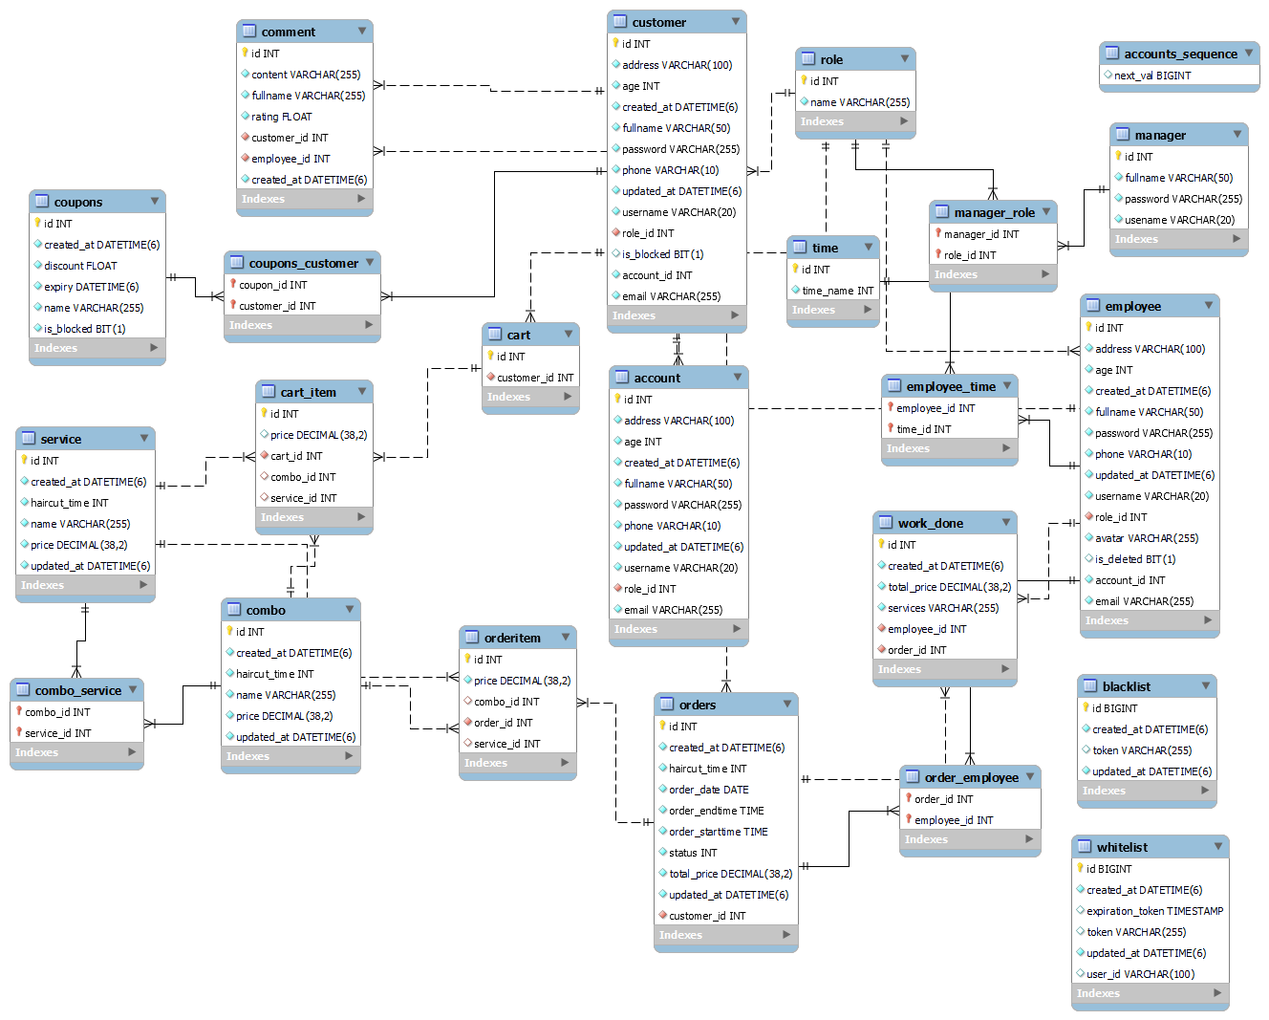

Hình 1: Sơ đồ thực thể liên kết